СМС оповещение
Цель доработки: реализовать автоматическое оповещение покупателей о том, что заказанные ими товары (из предзаказа) прибыли в аптеку.
Оповещение осуществляется посредством отправки СМС сообщений через систему «Стрим- Телеком».
Для регистрации в системе «Стрим- Телеком» используйте ссылку:
https://lk.omnicom.pro/reg/?partner_code=6193d25ad14bc
Общие параметры и настройки
В форме «Общие параметры и настройки», Интеграция, появилась новая закладка «СМС оповещение».
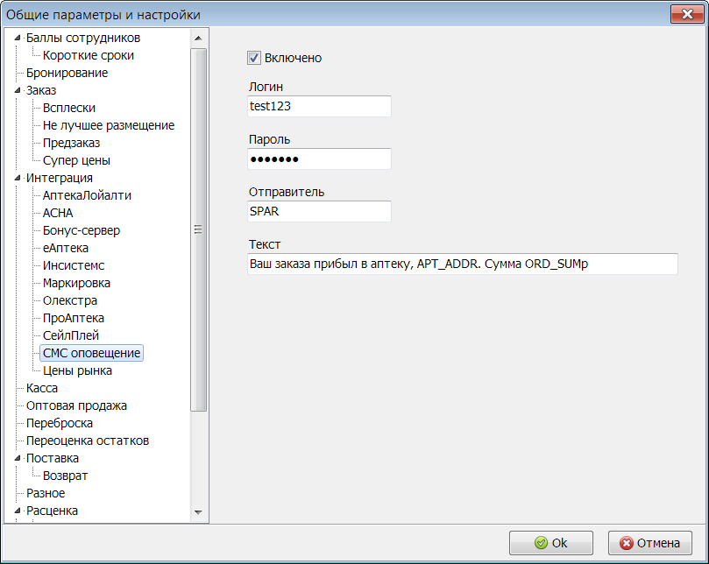
Для включения СМС оповещения, надо включить переключатель «Включено», и заполнить поля:
- Логин
- Пароль
- Отправитель
- Текст
Значения первых трех полей аптека должна получить в системе «Стрим-Телеком».
В поле «Текст» - текст СМС сообщения. В тексте можно использовать следующие переменные:
- ORD_ID - ИД заказа (предзаказа);
- ORD_SUM - сумма заказа (сумма всех забронированных товаров, округленная до рубля вниз);
- APT_NAME - название аптеки (из справочника Узлы);
- APT_ADDR - адрес аптеки (из справочника Узлы).

Общая длина сообщения после подстановки значений переменных не должна превышать 70 символов.

Все параметры на закладке «СМС оповещения» ведутся в аптеках (не передаются из ЦО).

Обмен — Почтовые ящики
К основному почтовому ящику аптеки (например, через который идет обмен с ЦО и другими аптеками) надо привязать новый пакет «СМС оповещение» и пометить его как выгружаемый.
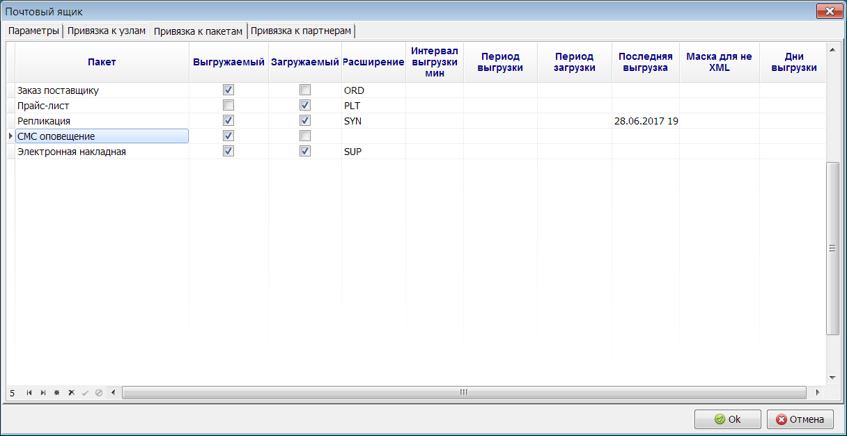
Если есть необходимость, можно прописать для этого пакета интервал выгрузки. Если этого не делать, отправка сообщений будет производиться при каждом запуске сервера обмена (по-умолчанию).

Алгоритм работы
При закрытии документа Поставка, программа автоматически производит бронирование товаров по предзаказам. Процедура автоматического бронирования проверяет, все ли товары из предзаказа забронированы. Если все — ставит предзаказ в очередь на СМС оповещение (специальная таблица в базе).
Сервер обмена (выгрузка пакета «СМС оповещение») при каждом запуске проверяет очередь на СМС оповещение. Если она не пуста, то для каждого предзаказа из очереди формируется свое СМС сообщение и отправляется через Веб интерфейс системы «Стрим-Телеком». Если сообщение было успешно отправлено, предзаказ удаляется из очереди. Если нет (произошла ошибка: сбой интернет в аптеке, сбой на сервере «стрим-Телеком», и т. д.), предзаказ остается в очереди, и попытка отправить сообщение производиться при следующем запуске сервера обмена.
Если в документе бронирования (в предзаказе) телефон не указан, или указан не правильно, то отправка СМС сообщения не производится.
Если в момент отправки СМС сообщения, документ бронирования больше не бронирует товар (удален, или был уже отпущен на кассе), то отправка СМС сообщения не производится.

Процесс взаимодействия с Веб интерфейсом фиксируется в лог файлах в подкаталоге «C:\Documents and Settings\All Users\AST\AstExchange\Log\SMS».

